安装步骤

参与课程前需要预安装的软件：<http://url.cn/52g5jKH>

Python 3只支持Windows 7 SP1以上版本，如果是XP或者Win7 RTM，只能安装Python 2.7

安装步骤：

1. 安装Python

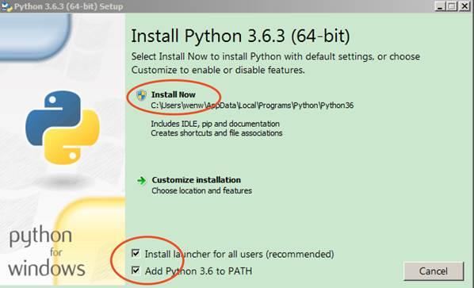

1. 验证Python是否装好

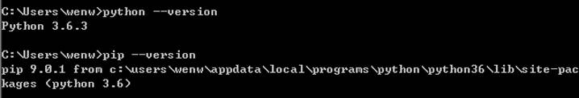

1. 接下来是安装Java+Eclispe+Pydev的开发环境，如果已经装好PyCharm，可以略过一下步骤。

安装Java

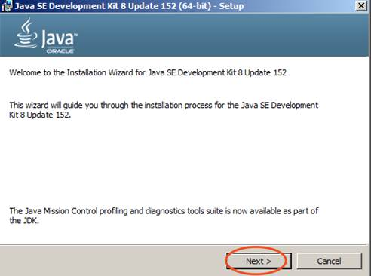

1. 验证Java是否装好

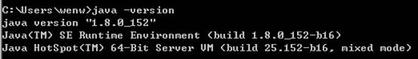

1. 安装Eclipse

解压缩Eclipse，解压缩Pydev，将Pydev下的两个目录，复制到eclipse目录下，覆盖同名目录

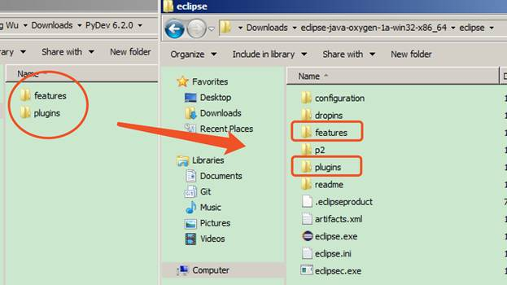

配置Pydev

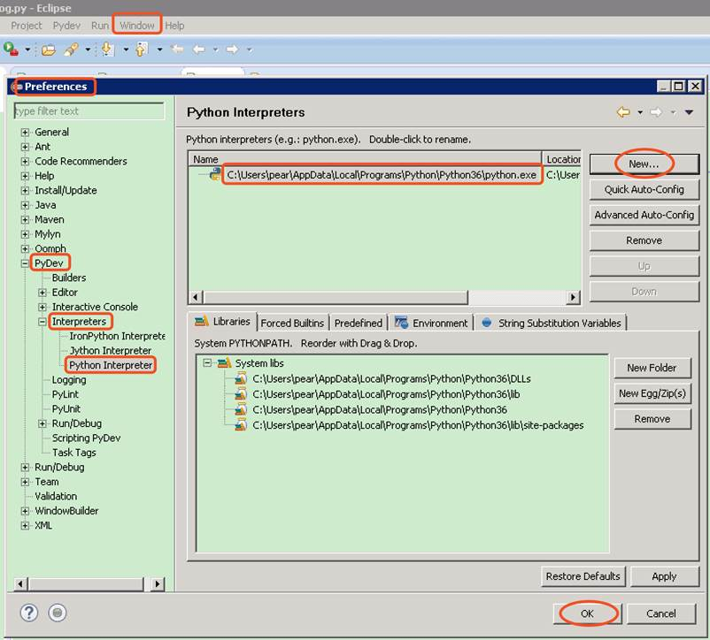

1. 验证Eclipse是否装好

